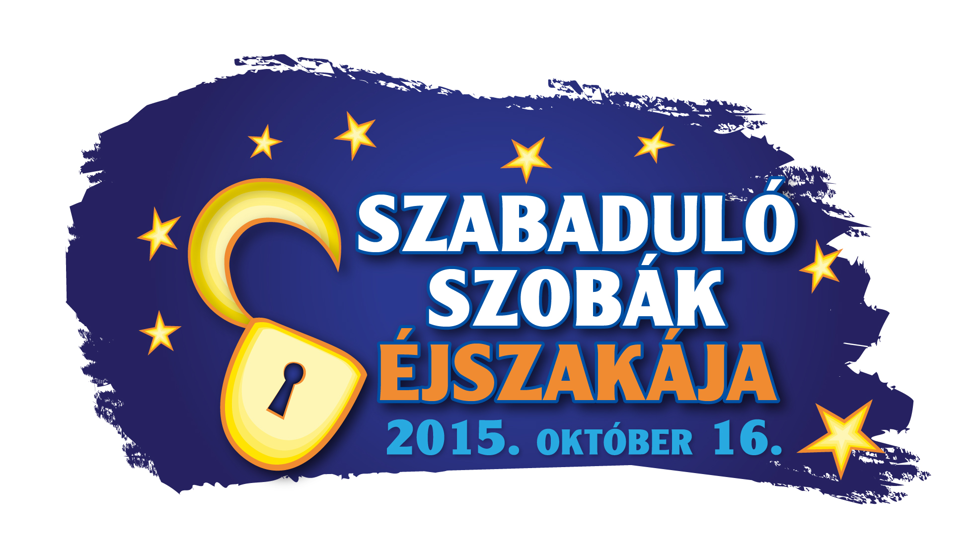
Sajtóközlemény
2015.1o.16.

Szabadulószobák éjszakája 2o15

2015. október 16-án a szabadulószobáké a péntek éjszaka. Idén immáron második alkalommal kerül megrendezésre az esemény. Ezen a napon országszerte hosszabbított nyitva tartással, és 50% kedvezménnyel játszhat minden érdeklődő számos budapesti és vidéki helyszínen. Tavaly 35 Budapesti és 17 vidéki szoba csatlakozott a kezdeményezés, 1500 hazai, és külföldről speciálisan erre az alkalomra hazánkba látogató játékost megmozgatva. Idén előreláthatólag újabb szabadulószobák csatlakoznak a programhoz.

A rohamosan szaporodó, igazi hungarikumként emlegetett kiszabadulós játékok 2011 márciusában jelentek meg, elsőként a magyar piacon, s azóta számos külföldi országban is. Mára megközelítőleg 150 ilyen szoba működik Magyarországon, zömében Budapesten, de az utóbbi 2 évben számos vállalkozás jelent meg vidéken is – lassan 20 vidéki városban. A játék rohamos nemzetközi terjedését mutatja, hogy mára világszerte több mint 60 országban nyitottak meg megközelítőleg 3000 szabadulószobát, és megjelentek az első nemzetközi gyűjtőportálok is (pl:
http://escaperoomdirectory.com).

A Szabadulószobák éjszakája a kisiskolástól, a nagyszülőkig vár minden érdeklődőt, aki szeretne egy órára teljes mértékben kikapcsolódni, feltöltődni, és egy időre teljesen elfelejteni a hétköznapok gondját, baját! Vannak szobák, ahol már 9-10 éves kortól (természetesen kötelezően nagykorú kísérővel) várják a gyerekeket, felső korhatár pedig szinte nincs is. Aki szeret játszani, kedveli a rejtélyeket, a krimiket, és a logikai feladatokat, az élőben, barátai, vagy kollégái társaságában teheti magát próbára. A játékban nincs szükség lexikális tudásra, és másodfokú egyenleteket sem kell tudni megoldani, pusztán a józan paraszti eszünkre kell támaszkodnunk.

A kiszabadulós játékok alapkoncepciója nagyon hasonló, egy zárt ajtajú szobából/szoba rendszerből kell kiszabadulni 60 perc alatt lakatok, számzárak nyitásával és a kerettörténet rejtélyeinek megoldásával. A játékok egyediségét mindig a szoba köré felépített kerettörténet adja. Rengeteg téma közül lehet választani, bankrablás, kincskeresés, szökés a börtönből, atombomba semlegesítése, eltűnt személy megkeresése, filmforgatás, szökés a bordélyházból, és még számos téma várja a játékosokat.

Míg a Szabadulószobák első generációja kifejezetten ráfeküdtek a riogatásra, horrorra, addig napjainkban egyre inkább hódít a játékok új generációja, barátságosabb témákkal, komfortosabb szobákkal. Az utóbbi egy évben megjelentek a kombinált programajánlatok is, ahol az izgalmas játékot városnézéssel, vacsorával kötik össze az üzemeltetők, illetve külföldön elindult az első hosszú távú játék is, ami egy éven át tart, és bizonyos időnként kapnak feladatot a játékosok. Egy közös bennük, a szabadulás felé mutató út izgalmas feladatok megoldásán keresztül vezet a célba, minden helyszínen egy megoldható, és logikus feladatrendszert alkotva.

Bővebb információk, és a kezdeményezéshez eddig csatlakozott Szabadulószobák az esemény hivatalos weboldalán (https://www.szabaduloszobak.hu), vagy a https://www.facebook.com/szabaduloszobakejszakaja oldalon találhatóak.

